～夏のしらさわ夢図書館 Let’s!理科読講座～

ムシテックワールド（須賀川市）から先生がやってきて、葉っぱのふしぎ、葉脈についてお話を聞いたり、一緒に葉脈標本しおり作りをしたり、科学の本読み聞かせやブックトーク（紹介）をします。夏休みに親子で楽しい体験をしてみましょう！
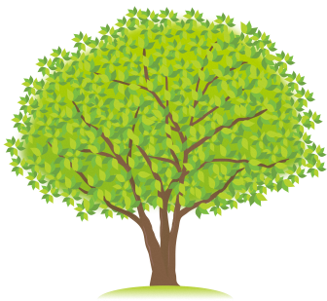
【日 時】 平成３０年８月５日（日） １０：００～１１：００
【場 所】 本宮市立しらさわ夢図書館
【内 容】 ☆葉脈のお話、葉脈標本しおり作り
講師による葉脈についてお話を聞き、親子で葉脈標本しおり作りを体験します。
☆科学の絵本の読み聞かせ、ブックトーク
関連する科学絵本や植物に関する絵本の読み聞かせ、関連する本の紹介など。
☆ムシテックふれあい体験
ムシテックワールドにある（いる）昆虫・動物たちを実際に触ってみます。
【参加方法】 下記の申込書に必要事項を明記して、７月２０日（金）までに直接しらさわ図書館へお申し込みください。（電話・ＦＡＸでの申し込みも可）
【対象・定員】 幼児（年長）～小学生とその保護者 親子２０組 （限定・先着順）
※定員に達した場合は、締切り日前でも受付けを終了する場合があります。

《お問い合わせ先》 しらさわ夢図書館 電話４４－２１１２ Fax４４－４２８４
・・・・・・・・・・・・・・・ （ キ リ ト リ セ ン ） ・・・・・・・・・・・・・・・・
「Ｌｅｔ‘ｓ理科読 葉脈標本しおり作り 」参加申込書
ふりがな  子どもの名前 |  |  | 性 別 |  | 男 ・ 女（いずれか○）
保育所・幼稚園名  学 校 名 | 保育所・幼稚園 才児  小 学 校 年生 |  | 電 話  番 号 |  | －
郵便番号  住 所 | 〒 －  本宮市 字 番地 | 参加人数  内 訳 |  | 全員で （ ）名  大人（ ）名 子供（ ）名

申し込み日：平成３０年 月 日 保護者氏名

